Календарно-тематическое планирование по аварскому языку для 7-го класса
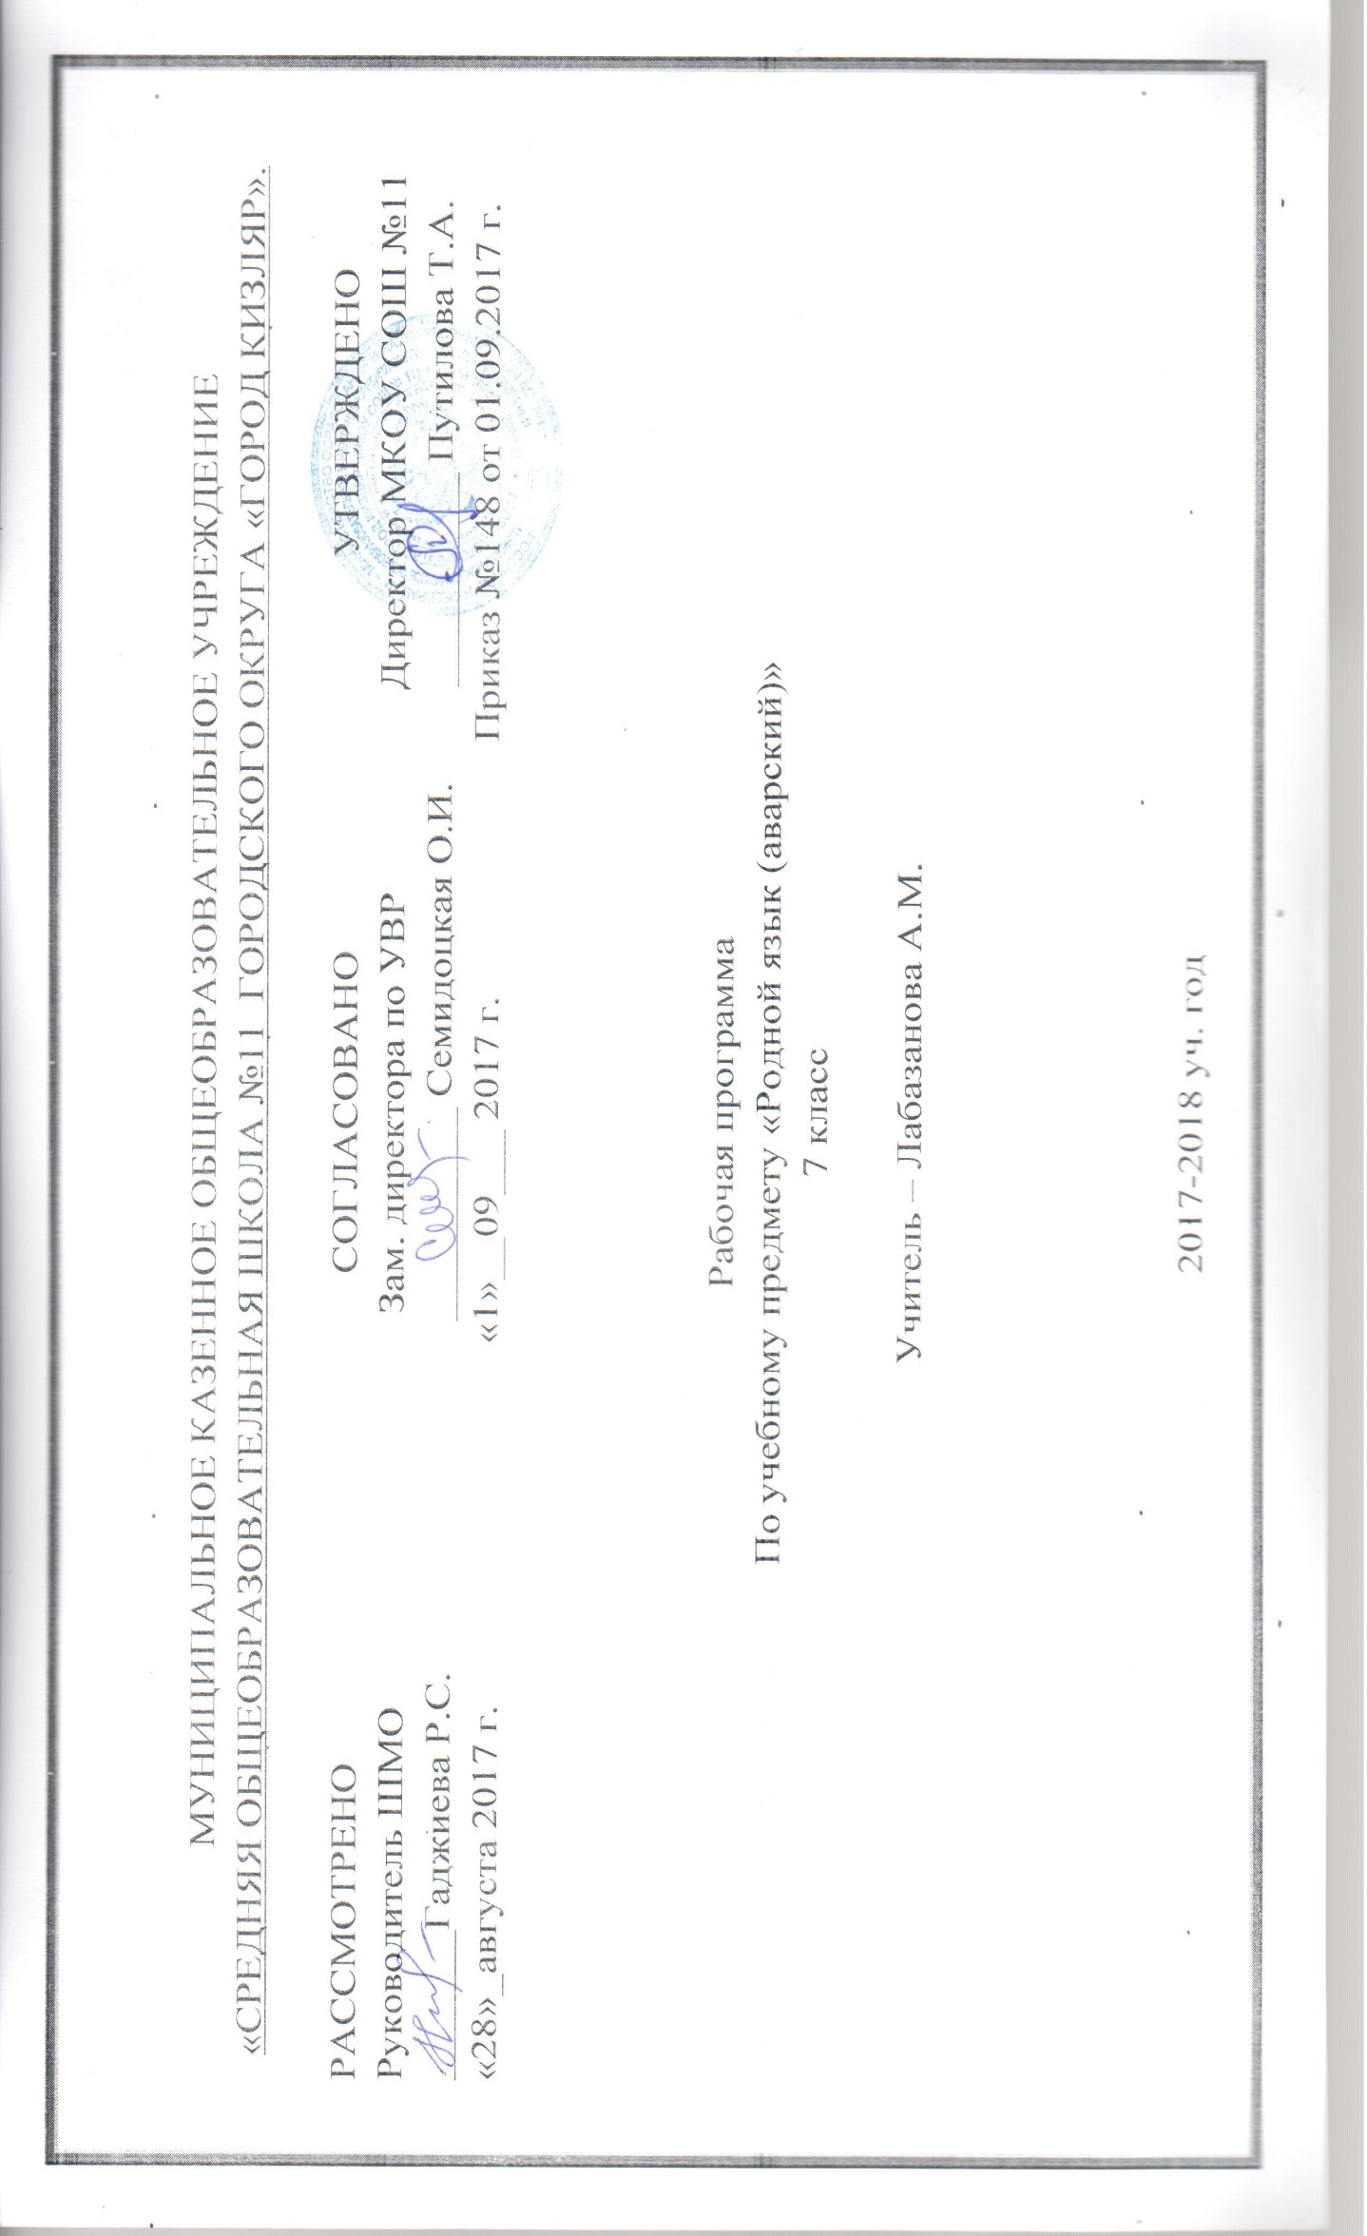
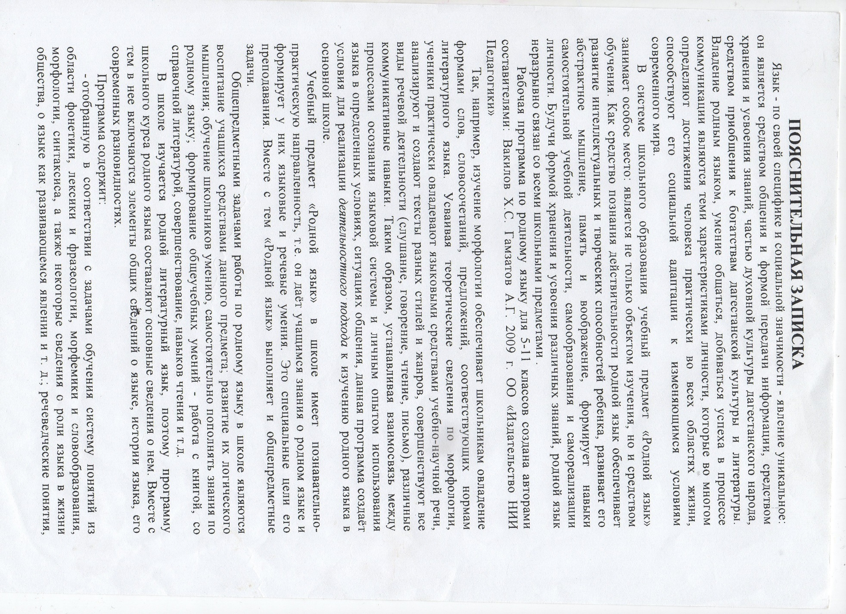
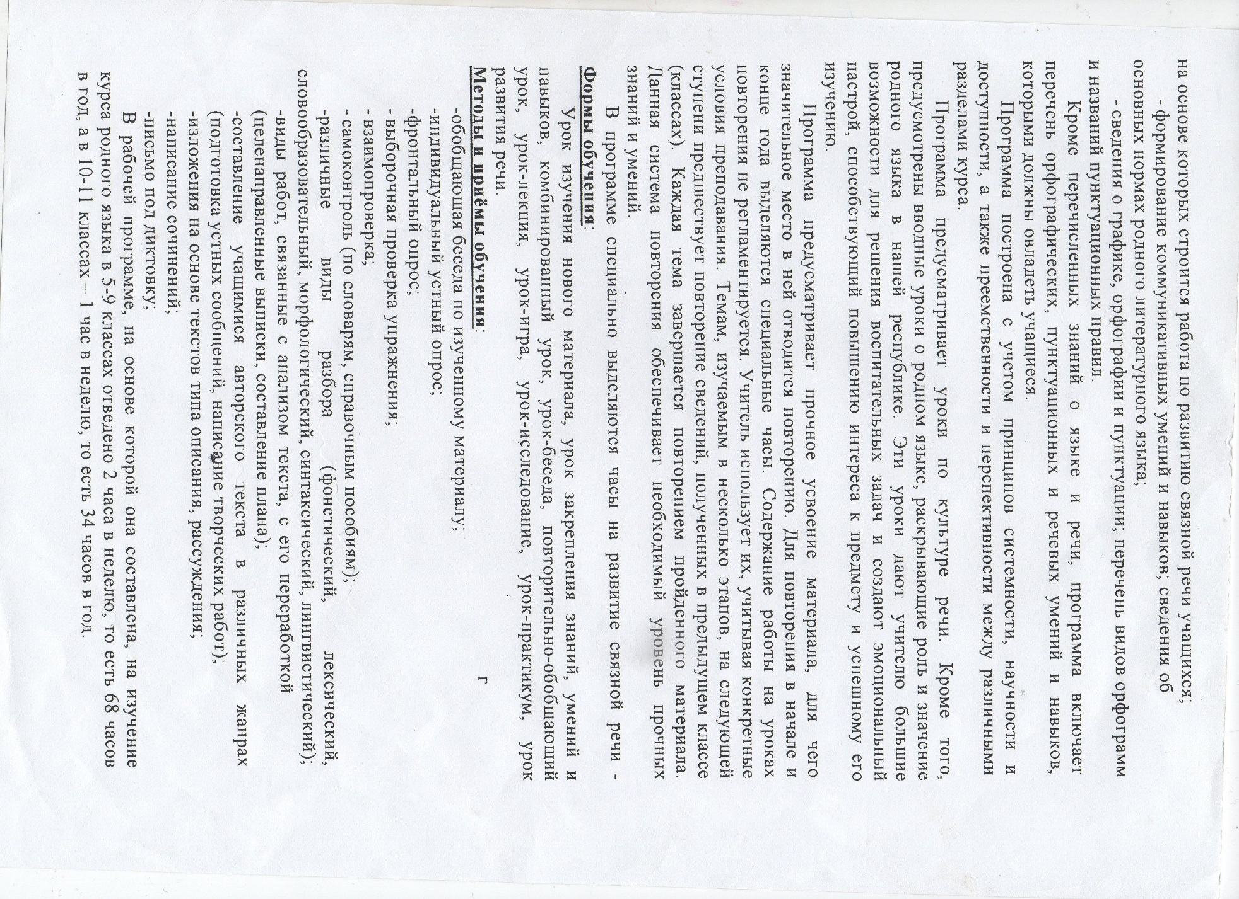
№ | Название раздела | К.  Ч. | Тема урока | К.  Ч. |  |  | Планируемые результаты и формы оценки освоения программы |  |  |  |  |  |  |  |  |  |  |  | Приемы и методы преподавания |  |  | Деятельность  учеников |  |  | Дом.задание |  |  |  | Дата
 |  |  |  |  |  |  | метапредметные |  |  |  |  | предметные |  |  | личностные |  |  |  |  |  |  |  |  |  |  |  |  |  | план |  |  |  |  |  |  |  |  |  |  |  | факт
1-я четверть
1-2 | Повторение | 2 | Предложение | 1 |  |  | Уметь: проводить комплексный анализ текста; создавать аргументированный текст по теме; решать отдельные вопросы лексики, синтаксиса, фонетики, орфографии |  |  |  |  | Осознать роль родного языка в жизни человека и общества, основную функцию языка |  |  | Осознавать необходимость владения родным языком для учебной и других видов деятельности. |  |  |  | Устное и письменное высказывание |  |  | Знать основные особенности устной и письменной речи; различать разные виды речевой деятельности |  |  | Упр.4, с.138 |  |  |  | 4.09
 |  |  | Состав слова. | 1 |  |  | Уметь: проводить полный или частичный синтаксический разбор словосочетания и предложения; проводить орфографический разбор; составлять предложения и словосочетания на определенную тему |  |  |  |  |  |  |  | Осознать роль родного языка в жизни человека и общества, основную функцию языка |  |  |  | Устное и письменное высказывание |  |  |  |  |  | Упр.2, с.139 |  |  |  | 6.09
3-17 | Морфология | 15 | Морфология | 1 |  |  | Вычитывать информацию, представленную в схеме; работать в группах; адекватно воспринимать на слух текст, владеть приёмами аудирования; оценивать чужую речь |  |  |  |  | Знать, на какие вопросы отвечают и что обозначают имя существительное, имя прилагательное, глагол; знать наречие как неизменяемую часть речи; распознавать имена существительные, имена прилагательные, глаголы, наречия; составлять текст сочинения с использованием наречий; писать сочинение по рисунку; определять тему и основную мысль текста |  |  | Устойчивый познаватель-ный интерес  Стремиться к речевому самосовершенствованию.  Развивать эстетическое чувство при чтении и восприятии художественного текста. |  |  |  | Морфологический разбор |  |  | Совершенствование собственной речи в процессе наблюдения за языковыми явлениями. |  |  | Упр.2,с.140 |  |  |  | 11.09
3-17 | Морфология | 15 | Глагол. Инфинитив | 1 |  |  | Работать с толковым словарем; подбирать примеры лексических явлений из литературных произведений; осуществлять поиск информации об истории нескольких фразеологизмов |  |  |  |  |  |  |  |  |  |  |  | Анализ текста, фонетический разбор |  |  | Активизируют знания о глаголе как части речи.  Характеризуют морфологические признаки глагола и его синтаксиче-  скую роль. Определяют вид, форму, спряжение глаголов при выполнении  упражнений. |  |  | Упр. 6, с 145 |  |  |  | 13.09
3-17 | Морфология | 15 | Вспомогательные глаголы | 1 |  |  | Составлять сложный план; проводить фонетический разбор слова; проводить орфографический анализ; использовать способ сжатия информации; составлять сложный план. |  |  |  |  |  |  |  | Стремление к речевому совершенствованию; осознание необходимости владения русским языком для учебной и других видов деятельности; интерес к созданию собственных текстов |  |  |  | Объяснительный диктант, словарный диктант |  |  | Объясняют условия выбора гласных в корнях и окончаниях  глаголов. Анализируют роль глаголов в текстах. Пишут сочинение-рассказ  на заданную тему. Подбирают однокоренные глаголы к словам. Обознача-  ют способы образования глаголов |  |  | Упр.5,с.146 |  |  |  | 18.09
3-17 | Морфология | 15 | Смешанные глаголы | 1 |  |  | Проводить морфемный и словообразовательный разбор; соотносить выбор орфограммы со словообразовательными условиями; проводить комплексный анализ текста; |  |  |  |  |  |  |  | Совершенствование собственной речи в процессе наблюдения за языковыми явлениями |  |  |  | Морфемный разбор, словарный диктант |  |  | Пишут сочинение |  |  | Упр.5,с.148 |  |  |  | 20.09
3-17 | Морфология | 15 | Составные глаголы. Настоящее время | 1 |  |  | Указывают время, лицо, число разноспрягаемых глаголов в предложе-  ниях |  |  |  |  | Спрягают изучаемые глаголы. Анализируют таблицы. Составляют  и. записывают диалог на заданную тему. |  |  | Развитие интереса к языку и чувства языка. |  |  |  | Морфологический разбор |  |  | Распознают разноспрягаемые глаголы. Анализируют значение слов  .. |  |  | Упр.6,с.150 |  |  |  | 25.09
3-17 | Морфология | 15 | Диктант. | 1 |  |  | Пишут диктант и выполняют грамматическое задание. |  |  |  |  | Способность к самооценке |  |  | Проверить степень усвоения пройденного материала; проверить орфографические и пунктуационные навыки |  |  |  | Способность осуществлять самоконтроль |  |  | .  . |  |  | Повторение. |  |  |  | 27.09
3-17 | Морфология | 15 | Будущее время | 1 |  |  | Уметь образовывать формы будущего времени; употреблять формы будущего времени глагола в речи. |  |  |  |  | Знать формы (простую и сложную) будущего времени; знать об образовании форм будущего вр. |  |  | Совершенствование собственной речи в процессе наблюдения за языковыми явлениями |  |  |  | Объяснительный диктант |  |  | Определяют форму будущего времени глагола и способ её образования |  |  | Упр.3,с.154 |  |  |  | 2.10,
3-17 | Морфология | 15 | Прошедшее время | 1 |  |  |  |  |  |  |  | Знать об изменении глаголов в прошедшем времени; знать о правильном ударении в глаголах прошедшего времени |  |  |  |  |  |  | Выполнение предложенных упражнений, заданий |  |  | Распознают глаголы в условном наклонении.  Определяют способ образования условного наклонения. |  |  | Упр.1,с.155 |  |  |  | 4.10
3-17 | Морфология | 15 | Формы глагола | 1 |  |  |  |  |  |  |  |  |  |  |  |  |  |  |  |  |  |  |  |  | Упр.1,с.158 |  |  |  | 9.10
3-17 | Морфология | 15 | Произношение глаголов | 1 |  |  |  |  |  |  |  | Знать об изменении глаголов в прошедшем времени; знать о правильном ударении в глаголах прошедшего времени |  |  | Совершенствование собственной речи в процессе наблюдения за языковыми явлениями. |  |  |  | Выполнение предложенных упражнений, заданий |  |  | Анализируют  тексты и характеризуют глаголы в текстах. Составляют текст на задан-  ную тему и выделяют в тексте глаголы в условном наклонении. |  |  | Упр. 2 (устно).с.160 |  |  |  | 11.10
3-17 | Морфология | 15 | Самостоятельная работа | 1 |  |  | Пишут самостоятельную работу и выполняют грамматическое задание. |  |  |  |  |  |  |  | Развитие интереса к языку и чувства языка. |  |  |  | Выполнение предложенных упражнений, заданий |  |  | Распознают глаголы в повелительном наклонении. |  |  | Повторить глагол |  |  |  | 16.10
3-17 | Морфология | 15 | Изъявительное наклонение | 1 |  |  | Знать об образовании форм глаголов в условном наклонении; об изменении глаголов |  |  |  |  |  |  |  | Осознавать ценность родного языка и богатство его структурных возможностей для выражения разных оттенков мысли. |  |  |  |  |  |  | Определяют вид, время и наклонение глаголов. Пишут призывы к празд-  нику, используя глаголы в повелительном наклонении. Пишут рассказ по  рисункам |  |  | Упр.5,с.166 (устно) |  |  |  | 18.10
3-17 | Морфология | 15 | Повелительное наклонение | 1 |  |  | Знать об оттенках значения действий, обозначаемых глаголами в повелительном наклонении; об особенностях образования форм глаголов в повелительном наклонении; |  |  |  |  | Извлекать фактуальную информацию из текстов, содержащих теоретические сведения; уметь вести самостоятельный поиск информации; пользоваться орфографическим словарем |  |  | Совершенствование собственной речи в процессе наблюдения за языковыми явлениями. |  |  |  | Выполнение предложенных упражнений, заданий |  |  | Правильно употребляют наклонения в речи.  Выражают просьбу, используя разные наклонения. Анализируют сти-  хотворение. |  |  | Упр.2.с.167 |  |  |  | 23.10
3-17 | Морфология | 15 | Диктант за 1-ю четверть | 1 |  |  | Пишут диктант и выполняют грамматическое задание. |  |  |  |  | Способность к самооценке |  |  | Проверить степень усвоения пройденного материала; проверить орфографические и пунктуационные навыки |  |  |  | Способность осуществлять самоконтроль |  |  | Анализируют таблицу,. Составляют предложения с глаголами. |  |  |  |  |  |  | 25.10
 |  |  | Итоги четверти | 1 |  |  | Повторение пройденного за четверть, |  |  |  |  |  |  |  | Осознавать ценность родного языка и богатство его структурных возможностей для выражения разных оттенков мысли. |  |  |  | Работа над орфограммами в, в которых допущены ошибки |  |  | Правильно употребляют наклонения в речи. |  |  |  |  |  |  | 30.10
2-я четверть
18-35 | Наклонения глаголов | 17 | Повествовательное наклонения | 1 |  |  | Знать об употреблении форм одних наклонений в значении других, об употреблении неопределенной формы глаголов (инфинитива) в значении повелительного наклонения; определять наклонение |  |  |  |  | Способность к самооценке; выразительное чтение стихотворного текста; осознание роли интонации в выражении мыслей и чувств. |  |  | Осознавать ценность родного языка и богатство его структурных возможностей для выражения разных оттенков мысли. |  |  |  | Проверочная работа |  |  | Распознают безличные глаголы.  Употребляют безличные глаголы в прошедшем, настоящем и будущем  времени. |  |  | Упр.2 (устно),с.169 |  |  |  | 13.11
 |  |  | Побудительное наклонение | 1 |  |  | Проверить степень усвоения пройденного материала; проверить орфографические и пунктуационные навыки |  |  |  |  | Способность к самооценке |  |  | Развитие интереса к языку и чувства языка. |  |  |  | Сочинение |  |  | Составляют предложения с безличными глаголами. Пишут дик-  тант |  |  | Упр.4,с.172 |  |  |  | 15.11
 |  |  | Отрицательная форма побудительного наклонения | 2 |  |  | Знать определение безличных глаголов, их формы, лексическое значение; знать об употреблении безличных глаголов в речи |  |  |  |  | Интерес к изучению языка. Способность к самооценке. |  |  | Совершенствование собственной речи в процессе наблюдения за языковыми явлениями |  |  |  | Выполнение предложенных упражнений, заданий |  |  | Характеризируют глагол по морфологическим признакам и синтаксиче-  ской роли. Выполняют устный и письменный разбор глаголов. |  |  | Упр.3,с.174 |  |  |  | 20.11  22.11
 |  |  | Просительная форма наклонения | 2 |  |  |  |  |  |  |  |  |  |  | Совершенствование собственной речи в процессе наблюдения за языковыми явлениями. |  |  |  | Выполнение предложенных упражнений, заданий |  |  | Анализируют вступление и заключительную часть рассказа на основе  услышанного. Пишут сочинение на основе услышанного от старших рас-  сказа. |  |  | Упр.2,с.176 |  |  |  | 27.11  29.11
 |  |  | Диктант.  Работа над ошибками | 2 |  |  | Проверить степень усвоения пройденного материала; проверить орфографические и пунктуационные навыки |  |  |  |  | Способность к самооценке |  |  | Осознавать ценность родного языка и богатство его структурных возможностей для выражения разных оттенков мысли.  Развитие интереса к языку и чувства языка. |  |  |  | Диктант.  Работа над орфограммами , в которых допущены ошибки |  |  | Усваивают правило написания гласных в суффиксах глаголов.  Выполняют упражнения, руководствуясь усвоенным правилом. Образу-  ют от глаголов разные формы времени, лица и наклонения. |  |  |  |  |  |  | 4.12  6.12
 |  |  | Изъявительная форма побудительное наклонение | 2 |  |  |  |  |  |  |  |  |  |  | Осознавать ценность родного языка и богатство его структурных возможностей для выражения разных оттенков мысли. |  |  |  | Морфологический разбор глагола |  |  | Составляют  словосочетания с глаголами. Устно пересказывают текст от 3-го лица. |  |  | Упр.3,с.178 |  |  |  | 11.12  13.12
 |  |  | Условное наклонение | 1 |  |  |  |  |  |  |  |  |  |  | Стремиться к речевому самосовершенствованию.  Развивать эстетическое чувство при чтении и восприятии художественного текста. |  |  |  | Сочинение |  |  | Отвечают на контрольные вопросы и выполняют задания по теме разде-  ла. Пишут диктант из слов, правописание которых изучалось в разделе. |  |  | Упр.5,с.180 |  |  |  | 18.12
 |  |  | Формы условного наклонения | 1 |  |  |  |  |  |  |  |  |  |  | Развивать эстетическое чувство при чтении и восприятии художественного текста. |  |  |  | Выполнение предложенных упражнений, заданий |  |  | Анализируют текст, применяя условия выбора орфограмм |  |  | Индив. задание |  |  |  | 20.12
 |  |  | Административная работа | 1 |  |  | Проверить степень усвоения пройденного материала; проверить орфографические и пунктуационные |  |  |  |  |  |  |  | Способность к самооценке |  |  |  | Диктант. |  |  | Пишут диктант |  |  |  |  |  |  | 25.12
 |  |  | Отрицательная форма условного наклонения | 1 |  |  | Проверить степень усвоения пройденного материала; проверить орфографические и пунктуационные навыки |  |  |  |  |  |  |  | Стремиться к речевому самосовершенствованию.  Развивать эстетическое чувство при чтении и восприятии художественного текста. |  |  |  | Выполнение предложенных упражнений, заданий |  |  | Составляют сложный план сообщения о глаголе как части речи, готовят  сообщение. Распознают глаголы в разных формах и наклонениях в упражнениях. |  |  | Упр.2,с.181 |  |  |  | 27.12
 |  |  | 3-я четверть
 |  |  | Условное наклонение (анишазул форма) |  | 2 |  | Знать об употреблении форм одних наклонений в значении других, об употреблении неопределенной формы глаголов |  |  |  |  |  |  |  |  | Совершенствование собственной речи в процессе наблюдения за языковыми явлениями |  |  |  | Работа над орфограммами в, в которых допущены ошибки |  |  | Выражают просьбу, используя разные наклонения. Анализируют сти-  хотворение. |  |  | Упр.2, с.179 |  |  |  | 10.01  15.01
36-42 | Глагол | 7 | Вопросительное наклонение |  | 1 |  | Знать об употреблении форм одних наклонений в значении других, об употреблении неопределенной формы глаголов (инфинитива) в значении повелительного наклонения; определять наклонение |  |  |  |  |  |  |  |  | Стремиться к речевому самосовершенствованию. Развивать эстетическое чувство при чтении и восприятии художественного текста |  |  |  | Выполнение предложенных упражнений, заданий |  |  |  |  |  | Упр.2,с.183 |  |  |  | 17.01
36-42 | Глагол | 7 | Правописание глаголов |  | 2 |  | Знать условия  выбора гласных  букв в  суффиксах  глаголов |  |  |  |  |  |  |  |  | Интерес к изучению языка. Способность к самооценке |  |  |  |  |  |  | Выражают просьбу, используя разные наклонения. Анализируют сти-  хотворение. |  |  | Упр. 3,с.184  Упр.4,с.186 |  |  |  | 22.01  24.01
36-42 | Глагол | 7 | Разбор глагола |  | .2 |  | Знать порядок морфологического разбора глагола. Уметь производить морфологический разбор (устный и письменный) глагола |  |  |  |  |  |  |  |  | Стремление к совершенствованию собственной речи. Способность к самооценке |  |  |  | Морфологический разбор глагола |  |  |  |  |  | П.69. индив.зад |  |  |  | 29.01  31.01
36-42 | Глагол | 7 | Диктант |  | 1 |  | Проверить степень усвоения пройденного материала; проверить орфографические и пунктуационные навыки  Обобщение и систематизация ЗУНов |  |  |  |  |  | Анализ и коррекция недочетов |  |  | Способность к самооценке  Осознают качество и уровень знаний, корректируют свою работу |  |  |  | Диктант  Работа над ошибками |  |  | Пишут диктант  Оформлять письменный текст в соответствии с правилами письма |  |  |  |  |  |  | 5.02
36-42 | Глагол | 7 | Работа над ошибками |  | 1 |  |  |  |  |  |  |  |  |  |  |  |  |  |  |  |  |  |  |  |  |  |  |  |  | 7.02
43- 56 | наречие | 14 | Наречие как часть речи |  | 1 |  | Уметь: опознавать наречия в предложении и тексте; определять синтаксическую функцию наречия; |  |  |  |  |  | Знать: морфологические признаки наречия; изученные орфографические и пунктуационные правила; |  |  | Способность к самооценке; выразительное чтение стихотворного текста; осознание роли интонации в выражении мыслей и чувств. |  |  |  | Выписывают наречия в словосочетаниях с другими словами.. |  |  | Анализируют и характеризуют общекатегориальное значение, морф.признаки и синтаксическую роль наречия. |  |  |  | П.70,упр.2,с.190 |  |  |  | 12.02
43- 56 | наречие | 14 | Разряды наречий |  | 2 |  | Уметь: опознавать смысловые разряды наречий; определять синтаксическую функцию наречия; составлять предложения с словосочетаниями, которые можно использовать при описании походки человека. |  |  |  |  |  |  | Знать: морфологические признаки наречия; смысловые разряды наречий; |  |  | Способность к самооценке; выразительное чтение стихотворного текста; осознание роли интонации в выражении мыслей и чувств. |  |  |  | Составляют предложения с словосочетаниями, которые можно использовать при описании походки человека. |  |  | Распознают наречия разных разрядов. Анализируют синтаксическую функцию наречий. |  |  |  | Упр.2(устно),с.193  ,упр.3.с.194 |  |  | 14.02  19.02
43- 56 | наречие | 14 | Состав наречий |  | 1 |  | Уметь: применять на практике способы различения наречий и их омонимов |  |  |  |  |  | Знать: ведущие и дополнительные способы различения наречий и омонимов;  ; |  |  | Способность к самооценке; выразительное чтение стихотворного текста; осознание роли интонации в выражении мыслей и чувств. |  |  |  | Применяют на практике способы различения наречий и их омонимов. |  |  | Осознают сложность работы с наречием — наличие омонимов. Осмысливают способы различения наречий и омонимов. |  |  | Упр.7, с.196 |  |  |  | 21.02
43- 56 | наречие | 14 | Грамматические признаки наречия |  | 1 |  | Уметь: образовывать различные формы наречий; опознавать наречия в разных формах в тексте; проводить орфогр. и пункт. анализ текста |  |  |  |  |  | Знать: способы образования степеней сравнения наречий; |  |  |  |  |  |  | Работают с текстом, опознавая наречия в разных формах. Пишут диктант. |  |  | Распознают степени сравнения наречий. Образуют разные формы наречий. |  |  | Упр.3,с.198 |  |  |  | 26.02
43- 56 | наречие | 14 | Самостоятельная работа |  | 1 |  | Проверить степень усвоения пройденного материала; проверить орфографические и пунктуационные навыки |  |  |  |  |  |  |  |  | Способность к самооценке; выразительное чтение стихотворного текста; осознание роли интонации в выражении мыслей и чувств. |  |  |  |  |  |  |  |  |  |  |  |  |  | 28.02
43- 56 | наречие | 14 | Образование наречий от существительных |  | 2 |  | Уметь: применять правило на практике; проводят частичный комплексный анализ текста; систематизировать материал по теме; |  |  |  |  |  | Знать: правило слитного и раздельного написания не с наречиями на о и е; план комплексного анализа текста; |  |  |  |  |  |  | Работают с таблицей обобщенного характера. |  |  | Усваивают правило слитного и раздельного написания не с наречиями на о и е. Выполняют упражнения, руководствуясь усвоенным правилом. |  |  | Упр.3,с.199  Упр.5,с.200 |  |  |  | 5.03  7.03
43- 56 | наречие | 14 | Правописание наречий. Словарная работа |  | 2 |  |  |  |  |  | Уметь: применять правило на практике; проводят частичный комплексный анализ текста; |  | Знать: правило выбора букв е и и в приставках не и ни отрицательных наречий; план комплексного анализа текста; |  |  | Способность к самооценке; выразительное чтение стихотворного текста; осознание роли интонации в выражении мыслей и чувств. |  |  |  | Составляют устный рассказ по опорным словам, подбирают заголовок. |  |  | Усваивают правило выбора букв е и и в приставках не и ни отрицательных наречий. Выполняют упражнения, руководствуясь усвоенным правилом.. |  |  | Упр.2,с.201  Упр.5,с.202 |  |  |  | 12.03  14.03
43- 56 | наречие | 14 | Разбор наречий |  | 1 |  |  |  |  |  | Уметь: применять правила на практике; проводить орфографический и пунктуационный анализ текста; |  | Знать: правила выбора букв е и и в приставках не и ни отрицательных наречий |  |  |  |  |  |  | Анализируют таблицу, подбирают свои примеры, составляют сложный план ответа на тему, пишут диктант. |  |  | Активизируют правила выбора букв е и и в приставках не и ни отрицательных наречий и местоимений. |  |  | Инд.задание на с.202 |  |  |  | 19.03
43- 56 | наречие | 14 | Диктант за 3-ю четверть  1 |  | 1 |  |  |  |  |  | Проверить степень усвоения пройденного материала; проверить орфографические и пунктуационные навыки |  |  |  |  | Способность к самооценке; выразительное чтение стихотворного текста; осознание роли интонации в выражении мыслей и чувств. |  |  |  |  |  |  |  |  |  |  |  |  |  | 21.03
4-я четверть
57-69 | Служебные части речи | 16 | Союз  1 | 1 |  |  |  |  | Уметь: различать союзы; проводить морфологический анализ союза; отмечать союзы в предложении; определять смысловые отношения внутри сложных предложений, выраженные при помощи союза |  |  |  |  | Знать: морфологические признаки союза; смысловые группы союзов. |  |  |  | Определяют смысловые отношения внутри сложных предложений, выраженные с помощью союза. |  |  |  |  |  | Определяют союз как часть речи. Различают предлоги. Проводят морфологический анализ союза.. |  |  |  | П.77,упр.4,с.205 |  |  |  | 2.04
 |  |  | Правописание союзов  2 | 2 |  |  | Уметь: распознавать простые и составные союзы; составлять свои сложные предложения с составными союзами; составлять план текста и пересказывать текст |  |  |  |  |  |  | Знать: признаки простых и составных союзов;  . |  |  | Способность к самооценке; выразительное чтение стихотворного текста; осознание роли интонации в выражении мыслей и чувств. | Читают текст об ученом, составляют план и пересказывают текст. |  |  |  |  |  | Распознают простые и составные союзы. Составляют свои сложные предложения с составными союзами. |  |  |  | Упр. 3,4,с.208 |  |  |  | 9.04  11.04
 |  |  | Частицы | 1 |  | Знать особенности частицы как части речи, выделять частицы в тексте, определять значение частиц в предложении. |  |  |  |  |  |  |  | Знать особенности частицы как части речи, выделять частицы в тексте, определять значение частиц в предложении. |  |  | Формирование навыков составления алгоритма выполнения задания, навыков выполнения задания |  |  |  |  |  |  |  |  |  |  | П.79,упр.2.с.211 |  |  |  | 16.04
 |  |  | Группы частиц | 2 |  |  |  | Распознавать разряды частиц по значению, употреблению и строению. |  |  |  |  |  | Знать разряды частиц.  Уметь определять, какому слову или какой части текста частицы придают смысловые оттенки (вопрос, восклицание, указание, сомнение уточнение и т.д.); выделять смысловые частицы, производить замены частиц. |  |  | Формирование навыков организации и анализа своей деятельности в составе пары. |  |  |  |  |  |  |  |  |  |  | Упр.2,с.212  Упр.4,с.214 |  |  |  | 18.04  23.04
 |  |  | Диктант  1 | 1 |  |  |  | Проверить степень усвоения пройденного материала; проверить орфографические и пунктуационные навыки |  |  |  |  |  |  |  |  | Способность к самооценке; выразительное чтение стихотворного текста; осознание роли интонации в выражении мыслей и чувств. |  |  |  |  |  |  |  |  |  |  |  |  |  |  | 25.04
 |  |  | Работа над ошибками | 1 |  |  |  | Обобщение и систематизация ЗУНов |  |  |  |  |  | Анализ и коррекция недочетов |  |  | Осознают качество и уровень знаний, корректируют свою работу | Работа над ошибками |  |  |  |  |  | Оформлять письменный текст в соответствии с правилами письма |  |  |  |  |  |  |  | 30.04
 |  |  | Правописание частиц | 2 |  |  |  | Уметь находить частицы; правильно писать слова с изученными орфограммами; выполнять морфологический разбор частиц, составлять сложные предложения, решать тестовые задания. |  |  |  |  |  | Знать правило раздельного и дефисного написания частиц и  Уметь его применять . |  |  | Способность к самооценке; выразительное чтение стихотворного текста; осознание роли интонации в выражении мыслей и чувств. |  |  |  |  |  |  |  |  |  |  | Индив.задание |  |  |  | 7.05  14.05
 |  |  | Послесловие  1 | 1 |  |  |  | Уметь: различать предлоги; проводить морфологический анализ предлога; выписывают словосочетания с предлогами; Группировать словосочетания по значению предлога; делить текст на абзацы, составляют вопросный план, отмечать предлоги. |  |  |  |  |  | Знать: морфологические признаки предлога; смысловые группы предлогов; признаки текста; признаки научного стиля.  . |  |  |  | Работают над текстом научного стиля, делят текст на абзацы, составляют вопросный план, отмечают предлоги. Составляют свой текст научного стиля. |  |  |  |  |  | Различают предлоги. Проводят морфологический анализ предлога. Выписывают словосочетания с предлогами. Группируют словосочетания по значению предлога. Работают |  |  |  | Упр.4,с.220 |  |  |  | 16.05
 |  |  | Правописание послесловия  2 | 2 |  |  |  |  | Уметь: составлять словосочетания, тренируясь в употреблении предлогов; корректировать неверное употребление предлогов и падежей существительных |  |  |  |  | Знать: сочетаемость отдельных предлогов с существительными. |  |  |  | Составляют словосочетания, тренируясь в употреблении предлогов.. |  |  |  |  |  | Знакомятся с теоретическими сведениями. |  |  |  | Упр.2,с.221  Упр.4,с222 |  |  |  | 21.05  23.05
 |  |  | Междометие  1 | 1 |  |  |  |  | Уметь: применять знания на практике; проводить орфографический и пунктуационный анализ |  |  |  |  | Знать: признаки междометий |  |  | Способность к самооценке; выразительное чтение стихотворного текста; осознание роли интонации в выражении мыслей и чувств. | Читают текст по ролям и списывают отрывок, |  |  |  |  |  | Распознают и дифференцируют предложения с разными междометиями.. |  |  |  | Упр.1(Устно),с.222 |  |  |  | 28.05
 |  |  | Правописание междометия  1 | 1 |  |  |  |  |  |  |  |  |  |  |  |  |  |  |  |  |  |  |  |  |  |  |  | Упр.4,с.224 |  |  |  | 30.05

